ANÁLISIS DEMANDA VIVIENDA DESPUÉS DE LA COVID-19
El 42% de los inquilinos ha buscado alquilar otra vivienda desde que comenzó la pandemia

- Otro 33% de los actuales inquilinos está buscando vivienda en el mercado de la compraventa
- La demanda de alquiler es la que más afectada sale de la pandemia: la entrada de nuevos demandantes (los que antes no buscaban vivienda y ahora sí) queda lejos de cubrir el volumen de los que salen del mercado (los que antes buscaban y ahora no)
- Entre los que viven en casas de propiedad: sólo un 1% de ellos busca casa para alquilar y el 16% busca casa para comprar
- La vivienda en alquiler tiene más protagonismo relativo en las capitales de provincia y ciudades medianas (más de 50.000 habitantes), mientras que la propiedad es una opción con mucho más peso en las ciudades pequeñas y los pueblos

Madrid, 27 de julio de 2020
El confinamiento ha supuesto que los españoles pasen mucho más tiempo que de costumbre en sus hogares y, como consecuencia, la percepción y la relación que mantienen con su vivienda ha cambiado. Pero ese cambio no ha sido igual para todos: los que viven de alquiler (el 23% del total) y los que viven de propiedad (un 75%) tienen particularidades y preferencias diferentes. Y eso afecta a su actividad en el mercado inmobiliario, sus búsquedas y su intención de cambiar de casa.
El perfil de los que viven en una vivienda de alquiler es más joven, de acuerdo con los últimos datos de Fotocasa Research “La demanda de vivienda después de la COVID-19” elaborado por el portal inmobiliario Fotocasa. De hecho, el 46% de los inquilinos tienen entre 18 y 34 años. Además, su nivel socioeconómico es algo inferior pero su nivel de estudios ligeramente superior en comparación con los que tienen vivienda en propiedad.
Entre estas personas que residen en un inmueble de alquiler hay un nivel superior de paro (29%). Más de la mitad viven solos o con sus parejas (sin hijos). También hay una cuestión geográfica: la vivienda en alquiler tiene más protagonismo relativo en las capitales de provincia y ciudades medianas (más de 50.000 habitantes), mientras que la propiedad es una opción con mucho más peso en las ciudades pequeñas y los pueblos.
Los que viven en una casa en propiedad tienen mayor edad y un mayor porcentaje de personas trabajando (59% frente al 55% del alquiler). Se trata de personas que tienen un nivel socioeconómico ligeramente más alto y que en 6 de cada 10 casos viven con sus parejas o con sus parejas e hijos. Tienen, por lo tanto, un perfil más familiar.

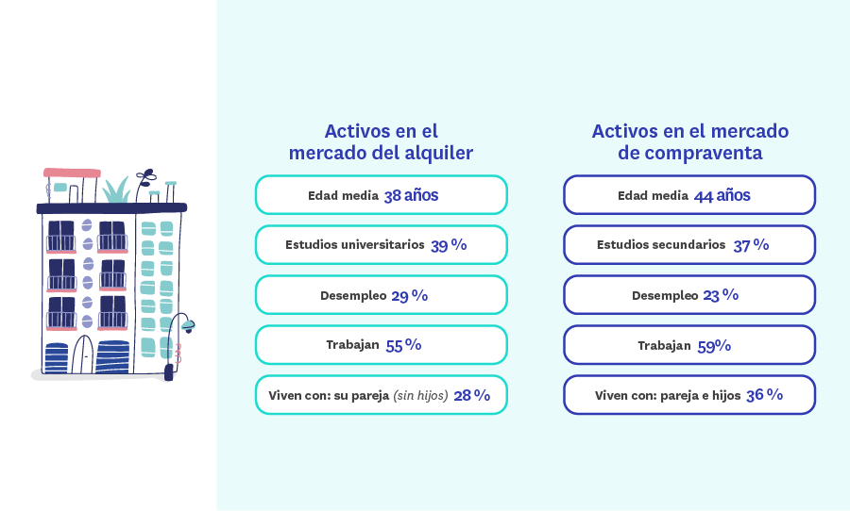

Los que viven de alquiler: más activos y afectados
Históricamente, los inquilinos tienen un nivel de actividad en el mercado mucho mayor que los propietarios. Durante estos meses de confinamiento y desescalada, un 42% de los que viven de alquiler buscaban otra casa en el mercado de arrendamiento, mientras que un 33% de ellos están buscando vivienda en el mercado de propiedad. Entre los que viven en casas de propiedad, esos porcentajes son sensiblemente más bajos: sólo un 1% de ellos busca casa para alquiler y el 16% busca casa para comprar.
Este mayor nivel de actividad de los inquilinos entre 18 y 65 años se explica por la mayor facilidad de rotación residencial que tienen respecto a los que viven en casas de propiedad. Cuentan con la flexibilidad contractual (un inquilino puede dejar la casa en un plazo muy corto), las menores cargas familiares que apuntábamos antes y la posibilidad de movilidad geográfica en caso de traslados por estudios o por trabajo.
Pero, aunque los que viven de alquiler tengan un mayor nivel de actividad en el mercado inmobiliario, también se han visto más afectados por la pandemia. Entre ellos, la entrada de nuevos demandantes (los que antes no buscaban vivienda y ahora sí) queda lejos de cubrir el volumen de los que salen del mercado (los que antes buscaban y ahora no). Entre los que viven en una casa en propiedad ese efecto es mucho más amortiguado: los que han entrado (previsiblemente buscando alguna buena oportunidad en un mercado revuelto) después de la crisis sanitaria prácticamente cubren todas las salidas que se han producido en este periodo.

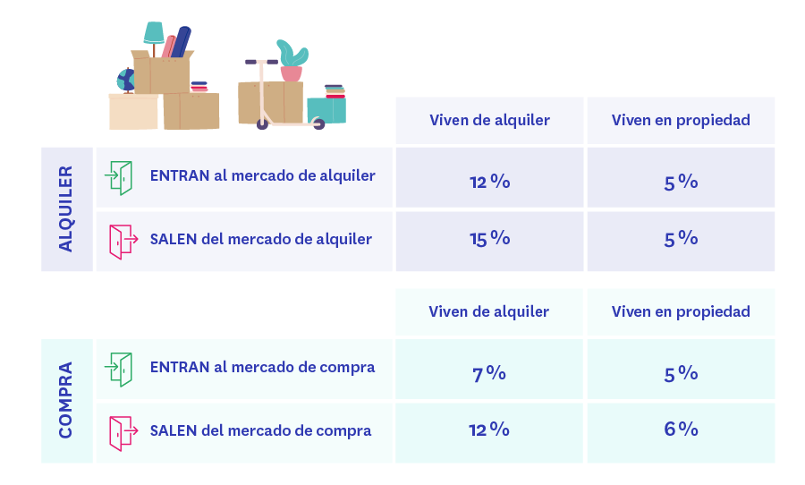

El precio, cuestión clave
Tanto para los que viven de alquiler como en propiedad, la principal inquietud a la hora de lanzarse a la búsqueda de una nueva vivienda es el precio. Pese a esto, sí que es cierto que para los inquilinos es una mayor preocupación: el 37 % lo señala como el principal motivo frente al 20 % de propietarios.
Dejando a un lado el precio, en ambos targets existen motivos similares por los que ahora se plantean o podrían plantear un cambio de vivienda: cambiar la situación de convivencia, la búsqueda de espacios al aire libre como terrazas o jardines y las características del inmueble (metros cuadrados, distribución, etc.) son las principales motivaciones para ambos grupos de población.
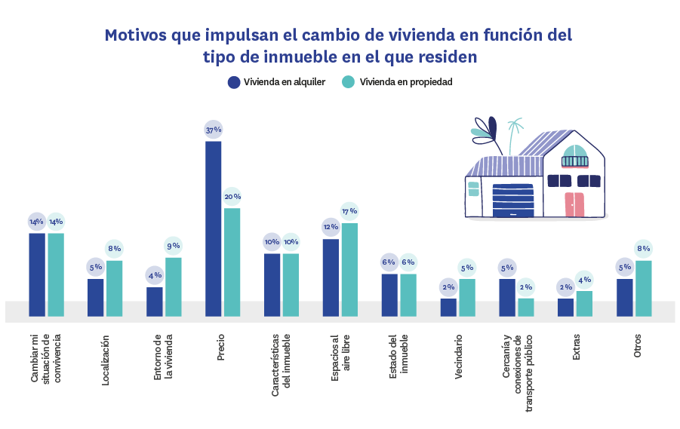

¿Cómo es el teletrabajo?
El porcentaje de teletrabajadores es muy similar entre las personas de 18 a 65 años que viven de alquiler (29%) y quienes viven en una casa en propiedad (26%). Los apenas tres puntos de diferencia entre unos y otros pueden explicarse por ese perfil más joven de los inquilinos, lo que facilita que su actividad profesional pueda ser más flexible en términos de ubicación y que su desempeño con las herramientas digitales necesarias para el teletrabajo sea más eficiente.
El haber tenido que teletrabajar ha propiciado que las personas valoren aquellos elementos que resultan imprescindibles para poder hacerlo en condiciones. En este sentido, lo que prima en ambos segmentos es la disponibilidad de conexión de banda ancha y un buen equipamiento informático.
Además, los que viven de alquiler valoran más tener una estancia independiente para trabajar (24% frente al 19 % de los que viven en propiedad) y tener mobiliario acorde para el teletrabajo (22% frente al 11%).

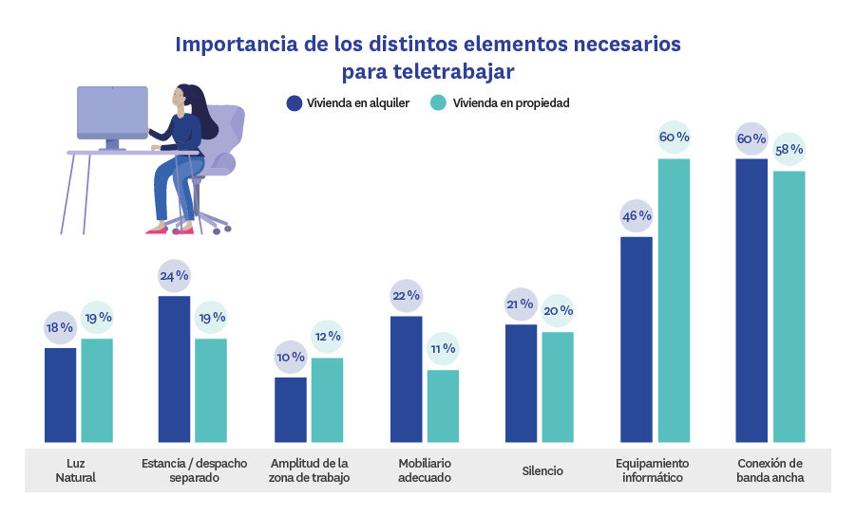
Sin embargo, que valoren tener un equipamiento concreto para teletrabajar no implica que dispongan de él. En líneas generales, las personas que residen en una vivienda en propiedad la tienen más preparada para el teletrabajo que los que están de alquiler. Por ejemplo, el 57% de los que viven en propiedad dispone de una estancia independiente para teletrabajar. Algo que de lo que sólo disponen el 34 % de los inquilinos.
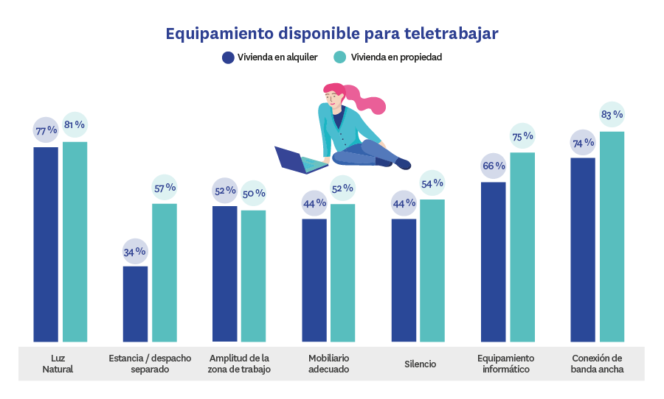

Además, entre las personas que viven en un inmueble de alquiler se da mayor importancia a tener el mobiliario adecuado para el teletrabajo y, sin embargo, sólo el 44% dispone de él. La propia provisionalidad que acompaña al concepto del alquiler es en este caso un inconveniente cuando se trata de disponer de los elementos adecuados para poder realizar el teletrabajo.

Sobre el análisis “Análisis de la demanda de vivienda después de la COVID-19”
El portal inmobiliario Fotocasa ha realizado el análisis “Demanda de vivienda después de la COVID-19”, en base a un exhaustivo análisis del equipo de Bussiness Analytics de Fotocasa en colaboración con el instituto de investigación The Cocktail Analysis. El estudio se realizó sobre un panel independiente con una muestra de 1.003 personas representativas de la sociedad española a través de encuestas online que se ha efectuado a finales del mes de mayo de 2020.

Sobre Fotocasa

Portal inmobiliario que cuenta con inmuebles de segunda mano, promociones de obra nueva y viviendas de alquiler. Mensualmente elabora el índice inmobiliario Fotocasa, un informe de referencia sobre la evolución del precio medio de la vivienda en España, tanto en venta como en alquiler. Además, desde hace varios años cuenta con un consolidado departamento de estudios, bajo el nombre de Fotocasa Research, que analizan los cambios y tendencias del sector inmobiliario.
Fotocasa pertenece a Adevinta, una compañía líder en marketplaces digitales y una de las principales empresas del sector tecnológico del país, con más de 18 millones de usuarios al mes en sus plataformas de los sectores inmobiliario (Fotocasa y habitaclia), empleo (Infojobs.net), motor (coches.net y motos.net) y compraventa de artículos de segunda mano (Milanuncios y vibbo).
Los negocios de Adevinta han evolucionado del papel al online a lo largo de más de 40 años de trayectoria en España, convirtiéndose en referentes de Internet. La sede de la compañía está en Barcelona y cuenta con una plantilla de 1.100 empleados comprometidos con fomentar un cambio positivo en el mundo a través de tecnología innovadora, otorgando una nueva oportunidad a quienes la están buscando y dando a las cosas una segunda vida.
Además de en España, Adevinta tiene presencia en 14 países más de Europa, América Latina y África del Norte. El conjunto de sus plataformas locales recibe un promedio de 1.500 millones de visitas cada mes.
Más información en adevinta.es

Departamento de Comunicación de Fotocasa
Anaïs López
Móvil: 620 66 29 26
comunicacion@fotocasa.es
http://prensa.fotocasa.es
twitter: @fotocasa

